**Управление образования**

**Муниципальное бюджетное дошкольное образовательное учреждение «Центр развития ребенка - Детский сад №8» г. Избербаш**

**ОГРН – 1070548000742 ИНН-0548113610**

**368500, РД. г.Избербаш, ул М.Гаджиева 84 «А» тел.(8-87245)2-69-36**

**Е-mail:**[**izb.mkdou8@yandex.ru**](mailto:izb.mkdou8@yandex.ru)

**___________________________________________________________________________**

**Конкурсный материал на республиканский профессиональный конкурс**

**педагогов дошкольного образования**

**«Воспитатель года Дагестана-2020г».**

**Конкурсное задание**

**Мастер-класс для педагогов**

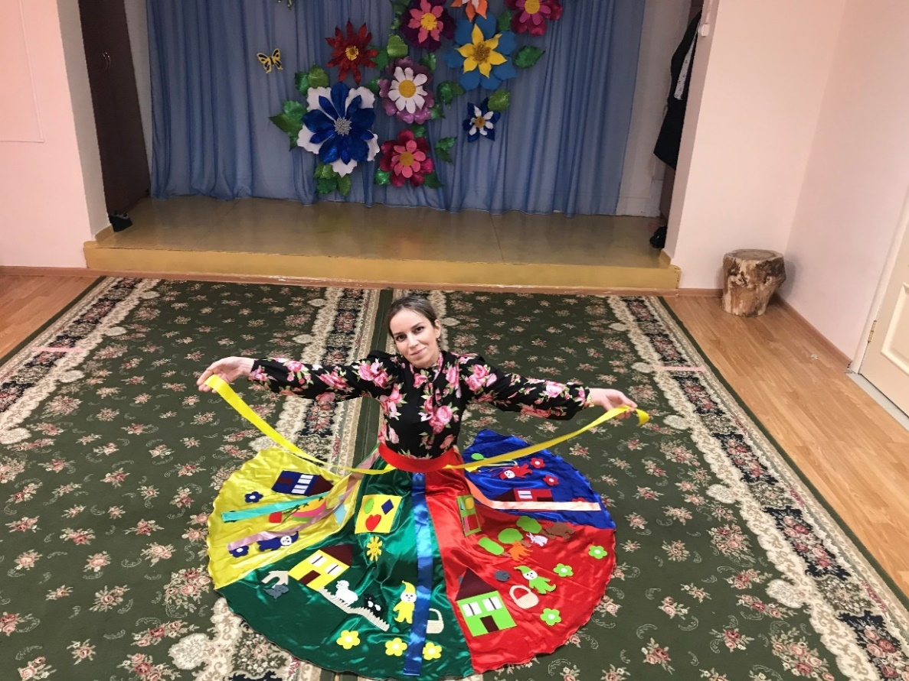 **«Многофункциональное дидактическое пособие «Юбка-тренажер»»**

**Подготовила:**

**Педагог-психолог 1 категории**

**Сулейманова Мариян Рамазановна**

**Тел:89679370667**

**г.Избербаш-2020г.**

**Цель:** обогащение сенсорных представлений посредством дидактических упражнений, создание условий для возникновения положительных эмоций, для самостоятельной, образовательной деятельности ребенка в форме игры на основе индивидуальных особенностей каждого ребенка, для содействия и сотрудничества детей и взрослых, признание ребенка полноценным участником (субъектом) отношений: ребенок-ребенок, ребенок-взрослый.

**Задачи:**

·   формировать умение сравнивать, устанавливать сходство предметов, деталей по их признакам: цвету, форме, размеру;

·   развивать мелкую моторику, внимание, зрительное, тактильное восприятие;

·   воспитывать коммуникативные навыки: тёплые и доверительные отношения со взрослым и сверстниками.

Все мы знаем, что игра - ведущий вид деятельности ребенка в детском саду. Игра представляет собой особую деятельность, которая расцветает в детские годы и сопровождает человека на протяжении всей его жизни.

А игровые технологии имеют огромное значение в решении социально-коммуникативных, воспитательных, развивающих задач.

В своей работе я постоянно использую игровые технологии, включающие достаточно обширную группу методов и приемов организации педагогического процесса.

Сегодня я хочу познакомить вас с замечательным многофункциональным дидактическим пособием – юбкой-тренажером.

Эта юбка не простая,

Она забавная такая:

На ней бабочки, грибы, кружочки,

Гномы, зайчики, цветочки,

Солнце, облако и дождь

И зверушек хоровод.

Все там уживаются.

Ребятишкам нравится.

Юбка-тренажер используется в работе с детьми раннего, младшего и среднего возраста.

Посмотрите, какая она красивая, яркая, это сразу привлекает внимание детей.

Юбка-тренажер многофункциональна, трансформируемая, носит развивающий характер, удобна для использования детьми, ее можно использовать для игровой деятельности, мини-занятий и как составляющую часть интегрированного занятия, а также для индивидуального общения с ребенком.

При использовании юбки-тренажера я ставлю перед собой следующие цели: создание условий для возникновения положительных эмоций, для самостоятельной, образовательной деятельности ребенка в форме игры на основе индивидуальных особенностей каждого ребенка, для содействия и сотрудничества детей и взрослых, признание ребенка полноценным участником (субъектом) отношений: ребенок-ребенок, ребенок-взрослый. **Процесс изготовления юбки был подчинен определенной цели и критериям:**

- **юбка** должна быть привлекательна для детей;

- **юбка должна быть многофункциональна**;

- **юбка** должна быть обучающей;

- **юбка** должна быть удобна для воспитателя и для ребятишек;

- **юбка** должна соответствовать гигиеническим требованиям.

Дидактическая юбка помогает формировать игровые навыки, обогащать социальный опыт, развивать творчество, связную речь, воображение, мелкую моторику, воспитывать доброжелательное отношение к окружающим, дружелюбие, создавать обстановку положительного психологического климата. Кем станет ребёнок, чем будет интересоваться, какие способности проявит –все определяется эти периодом жизни. Поэтому очень важно сохранять это любопытство, максимально ослаблять психологические препятствия, такие как адаптация к детскому саду, сдерживающие его. Как бы не был расстроен маленький ребёнок, в нём доминирует познавательный интерес и стремление к деятельности. Зная это, я стремлюсь создать такую игровую среду и такую игровую деятельность, в которой ребёнок, увлёкшись, забылся от своих переживаний и играя не задерживался в развитии, а последовательно совершенствовался. Для этого, наряду с традиционными приёмами, я изготовила, апробировала и используем эту юбку. Привлекательная внешне юбка манит к себе малыша, притягивает его, как магнит, заставляя действовать его с её элементами, а главное, общаться с педагогом привыкая к нему тактильно, эмоционально и вербально.

А сейчас мы вместе с вами попробуем поиграть. Но без помощников мне не обойтись и, я приглашаю сюда четырех желающих.

Давайте представим, что вы дети, а я ваш воспитатель.

Дети, вы любите сказки? Тогда, слушайте.

-Жили-были четыре гнома: синий, красный, желтый и зеленый. Они очень любили играть и находить свои цвета, но однажды вокруг них все цвета перепутались, их цветы и они сами стали жить на других полянках. Как же нам помочь гномам? Да, надо их переселить на свою полянку вместе с цветами.

**Игра «Помоги гномам»**

-Ну, вот вы и помогли гномам. Спасибо вам! Можете занять свои места.

-Мы поиграли только в одну игру, а их - много: и на определение цвета, величины, количества и формы, на классификацию и сериацию, на развитие воображения. Каждая игра – это ваше творчество и фантазия, ваше знание возрастных особенностей детей.

Не всегда обязательно, что-то размещать на юбке, можно спрятать в карманах игрушки или сюрпризы для детей и утром при встрече увлечь, отвлечь, привлечь детей игрой, особенно тех, кто без настроения приходит в детский сад. И вот уже улыбки на лице и слезы высыхают. Подтягиваются остальные дети: ведь всем интересно, что же там в кармашках.

-Очень помогает юбка – тренажер на занятиях по всем видам деятельности. Но эта юбка не только тренажер, она еще и трансформер.

Одним движением руки юбка превращается в замечательный ковер.

Такой коврик может использоваться в непосредственно образовательной деятельности, в самостоятельной деятельности ребенка, при индивидуальной работе с ним.

Я покажу сразу четыре игры: «Где живут животные?», «Поставь заплатку», «Красному гному – овощи, а синему - фрукты»..

**Дидактическое упражнение «Заплатки»**

**Описание:** к юбке пришиты карманы, на каждом в середине пришит из белой ткани кусочек в виде геометрической фигуры.  Фигуры для заплаток вырезаны на карман.

**Задачи:** формировать умение сравнивать, устанавливать сходство предметов по их признакам: цвету, форме, правильно называть цвет, формуазвивать зрительное восприятие;

активизировать словарь детей «круглая», «треугольная», «квадратная»;

воспитывать желание оказывать помощь.

**Алгоритм проведения:**воспитатель создаёт игровую ситуацию «Карманы у юбки разорвались», показывает детям карманы с дырочками и призывает к помощи. Дети соглашаются помочь - сделать на карманы заплатки. Все вместе рассматривают дырки: называют цвет карманов, в какой форме образованы дырки (треугольник, квадрат, круг, крест, сердечко, хрусталик). Затем воспитатель раскладывает перед детьми фигуры и побуждает подобрать нужную заплатку. Задача детей – правильно подобрать фигуру в виде заплатки по цвету, наложить заплатку на дырку, назвать цвет, форму заплатки. Следить, чтобы дети правильно обозначали результат подбора: «синяя треугольная заплатка», «жёлтая круглая», «красная квадратная».

Можно, как вариант игрового упражнения, создать ситуацию, года заплатки пришиты неправильно «Помоги исправить ошибки». В этом случае фигурки из линолеума можно разложить на карманах без соответствия по цвету. Дети путём подбора изменяют неправильное решение и накладывают правильную заплатку.

#### **Дидактическое упражнение "Угадай на ощупь"**

**Описание:** можно использовать либо блоки Дьенеша, либо муляжи фруктов и овощей. Прятать предметы можно в один из карманов, при этом выбрать самый большой.

**Задачи:** формировать умение правильно называть цвет, форму, толщину, размер блоков Дьенеша, закреплять знание фруктов и овощей;

развивать тактильные ощущения, мелкую моторику рук.

**Алгоритм проведения:** воспитатель показывает детям блоки Дьенеша, все вместе их рассматривают, называют цвет, толщину, форму, размер. Воспитатель предлагает детям зарыть глаза, в это время убирает один или несколько блоков в карман и предлагает отгадать на ощупь, какой блок лежит в кармане.

Если в игре используются фрукты или овощи, можно предложить тактильно обследовать и достать, например, банан или яблоко; морковь или помидор

**Дидактическое упражнение «Сверни ленточку»**

**Описание:** к юбке нашиты атласные ленты разной длины и ширины. На концах лент прикреплены футляры от фломастеров.

**Задачи:** формировать умение сравнивать ленточки по ширине, длине;

активизировать словарь детей: «длинная», «короткая», «короче», «длиннее», «широкая», «узкая», «шире», «уже»;

закреплять знание цвета;

развивать мелкую моторику рук, аккуратность.

**Алгоритм проведения:**все вместе рассматривают ленточки. Сначала обращают внимание на цвет, воспитатель побуждает назвать цвет каждой ленточки. Затем воспитатель предлагает детям научиться сворачивать ленты и показывает, как это надо сделать, даёт возможность каждому ребёнку попробовать выполнить задание. При этом следит, чтобы дети сворачивали аккуратно, держа катушки двумя руками. После этого приглашает детей поиграть с ленточками, создаёт игровую ситуацию «Кто быстрее свернёт ленточки».

Посмотрите, какие у меня красивые ленточки, пристегните их к пуговкам на поясе моей чудесной юбки, и я приглашаю вас поиграть во всю известную игру «Карусель».

Подвижная игра «Карусель» Еле, еле, еле, еле. Закружились карусели,

А потом, потом, потом. Все бегом, бегом, бегом. Тише, тише, не спешите, Карусель остановите. Раз-два, раз-два

-Спасибо моим помощникам! Вы все продемонстрировали свои знания, умения, коммуникативные способности.

Уважаемые коллеги!

Сегодня я постаралась показать вам, как игровые технологии помогают во всестороннем развитии ребенка, в создании комфортной, психологической обстановки. Я, надеюсь, что вас заинтересовала предложенная технология и, вы будете использовать ее в своей работе с детьми.